乌海市万源露天煤业有限责任公司煤矿矿山

地质环境治理2020年度计划书

编制单位：乌海市万源露天煤业有限责任公司煤矿

编制时间：2020年5月19日

目 录

第一章 矿山基本概况 - 1 -
第一节 矿山地理位置 - 1 -
第二节 矿山开釆现状 - 3 -
第二章 2019年前方案的编制情况 - 11 -
第一节 前期设计的治理内容和工程 - 12 -
第二节 矿山地质环境治理工程及验收情况 - 14 -
第三章 矿山地质环境及土地利用现状 - 18 -
第四章 2019年矿山地质环境治理完成情况 - 24 -
第五章 2020年矿山地质环境治理计划及部分工程完成情况 - 26 -
第六章 2020年矿山地质环境治理基金计提情况 - 29 -

第一章 矿山基本概况

第一节 矿山地理位置
内蒙古乌海市万源露天煤业有限责任公司煤矿位于乌海市海南区公乌素镇，行政区划属乌海市海南区管辖。其中一釆区位于公乌素镇南3.8km,二釆区位于 公乌素镇西北3.0km,两个釆区直线距离约为6km,其地理坐标为：
一釆区：
东经：106°53'59”〜106°53'59"
北纬：39°16'30”〜39°18'20"
二釆区
东经：106°55'15”〜106°55'48”
北纬：39°21'10”〜39°21'39”
二、 交通
矿区一釆区北距海勃湾〜拉僧庙铁路公乌素镇火车站4km、109国道3km, 均有简易公路相通，二采区位于北距109国道0.6km,矿区与国道之间为简易公路，交通运输较为便利。

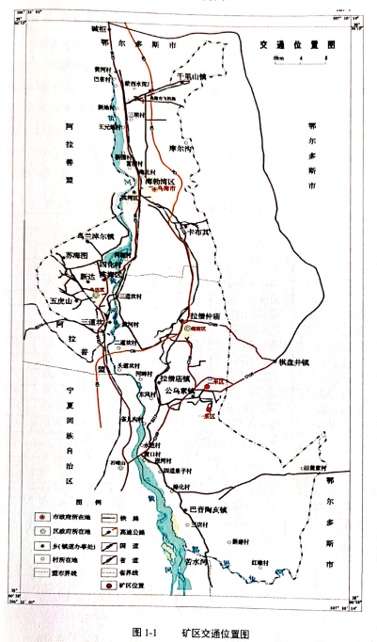

第二节 矿山开釆现状
一、矿山基本情况
内蒙古乌海市万源露天煤业有限责任公司煤矿是一座已建矿山，目前正处于生产中，根据内蒙古自治区国土资源厅颁发的釆矿证（釆矿许可证证号： C1500002010091120074230）,有效期为：2018 年 6 月 24 日至 2019 年 6 月 24 日；开采矿种为煤，开采方式为露天开釆，实际生产规模为90x104t/a。矿区面积：5.5346km2,范围由两个釆区组成，一釆区由22个拐点坐标圈定，面积：4985275m2；开釆标高：由1252m至350m；二釆区由6个拐点坐标圈定，面积：549260m2；开采标高：由1240m至1100m。拐点坐标见表1-1。
二、矿山开釆现状
1、矿山现状开采范围及层位、开釆方式
①一釆区开釆现状
一采区包括露天开釆和井工开采两部分，一采区露天开釆包含新一釆区和新三采区、新四釆区，开釆煤层为9、12、15、16、17号煤层，目前为止，新一釆区正在生产，已开采完，形成一个深度135m、面积约0.224km2的露天釆坑（见 照片1.1）和面积为0.343km2的内排土场（见照片1.2）,新一釆区内排土场大部 分已经进行了治理；新三釆区已开挖完毕，并已回填治理，现状治理区上部建设 为太阳能发电场（照片1-3）；新四采区尚未进行开釆，釆场地表面仅存在较浅 的取土坑（照片1-4）。一釆区内的外排土场均已经完成治理，现状已建设成为 太阳能发电场，另有临时储煤场（见照片1-6）、办公生活区（照片1-7）、表土 堆放区和矿区道路。
表1-1 内蒙古乌海市万源露天煤业有限责任公司煤矿拐点坐标一览表

一釆区：
拐点 坐标 | X坐标 | Y坐标 |  | 拐点 坐标 | X坐标 | Y坐标
 | 2000国家大地坐标系 |  |  |  | 2000国家大地坐标系
1 | 4352289.4633 | 36406434.8210 |  | 12 | 4350294.4642 | 36409424.8650
2 | 4351909.4616 | 36406724.8320 |  | 13 | 4349604.4510 | 36409424.8660
3 | 4351239.4485 | 36406614.8320 |  | 14 | 4349619.4515 | 36407984.8590
4 | 4351309.4487 | 36406074.8290 |  | 15 | 4350159.4438 | 36406734.8430
5 | 4351194.4482 | 36406054.8290 |  | 16 | 4350159.4338 | 36405354.8260
6 | 4350694.4462 | 36406794.8330 |  | 17 | 4352059.4520 | 36405284.8150
7 | 4351009.4576 | 36406984.8330 |  | 18 | 4352909.4559 | 36405134.8040
8 | 4350359.4548 | 36407814.8480 |  | 19 | 4353059.4668 | 36405764.8170
9 | 4350209.4541 | 36407519.8460 |  | 20 | 4352509.4542 | 36405704.8170
10 | 4350124.4537 | 36407659.8470 |  | 21 | 4352249.4530 | 36405784.8180
11 | 4350294.4546 | 36408254.8500 |  | 22 | 4352324.4634 | 36405994.8180
一釆区面积：4985275 m²；开釆标高*由1252m至350m
二采区
 | X坐标 | Y坐标 | 拐点  坐标 |  | X坐标 | Y坐标
 | 2000国家大地坐标系 |  |  |  | 2000国家大地坐标系
1 | 4359169.6441 | 36407034.9310 | 4 |  | 4358635.6318 | 36407082.9320
2 | 4359169.6639 | 36407808.9360 | 5 |  | 4358635.0818 | 36407082.4420
3 | 4358259.6401 | 36407808.9560 | 6 |  | 4358659.6319 | 36407034.9320
二釆区面积：549260m²；开釆标高：由 1240m 至 1100m

①一釆区开釆现状

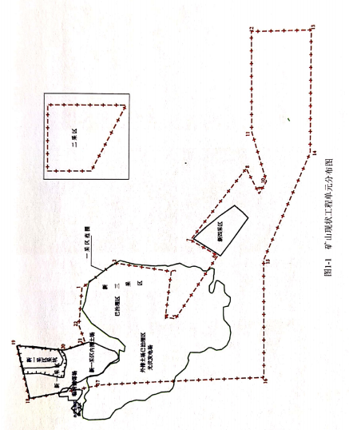

②二采区开采现状
二釆区目前尚未开采，仅表层存在历史遗留的取土坑，见照片1-5。
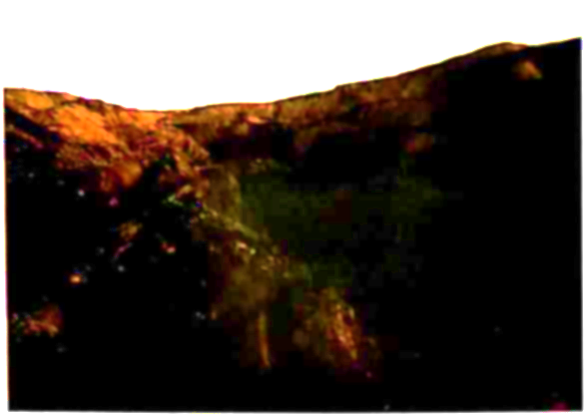

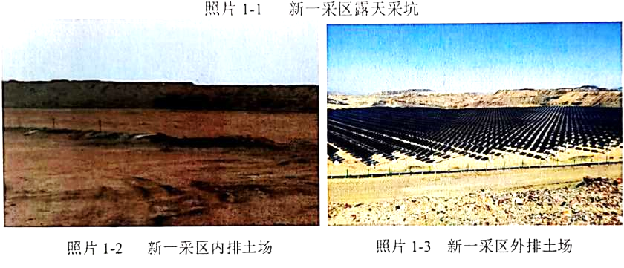

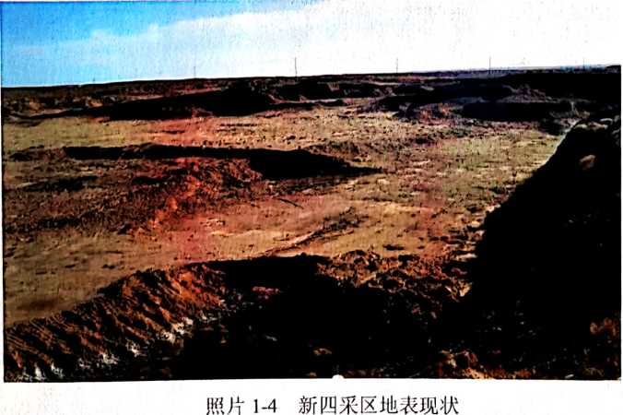

照片1-6
一釆区储煤场
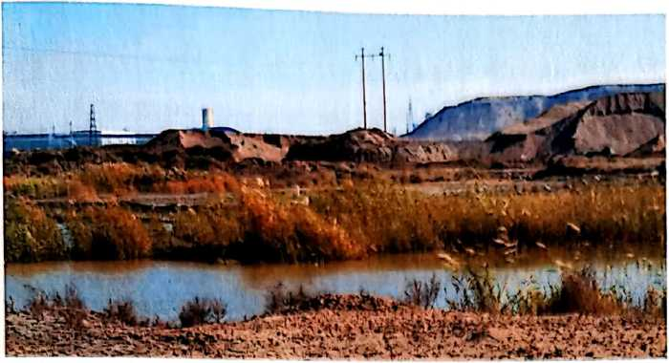

照片1-5
二采区现状

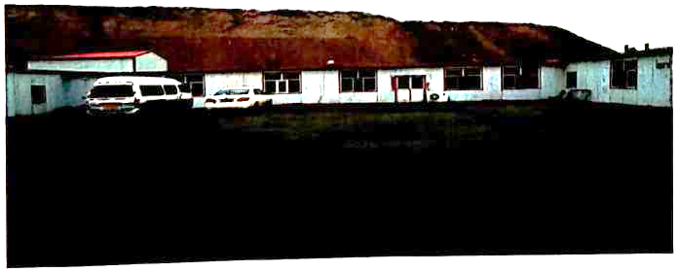

开采范围：
乌海市万源煤矿由两个釆区组成，一釆区由22个拐点坐标圈定，面积 4985275m2,开釆深度由1252m至350m；二釆区由6个拐点坐标圈定，面积 549260m2,开采深度由1240m至1100m。拐点坐标见表1-1.
矿山开采方式及层位：
根据矿山现状，前期开采一采区范围，开采煤层为9、12、15、16、17号煤层，二采区尚未进行开釆。开采方式为露天开采，釆用工作帮移动坑线开拓方式， 剥离台阶采用水平分层，采煤台阶釆用倾斜分层，16、17号煤层之间的岩石采用倾斜分层。
三、矿山保有资源储量及服务年限
根据《内蒙古乌海市万源露天内蒙古乌海市万源露天煤业有限责任公司煤矿 煤业有限责任公司煤矿矿产资源储量2017年度检测报告》可知，截止到2017年 12月31日,累计查明资源储量2943.7x104,累计动用资源储量1105.64x104吨, 矿山保有资源储量为1838.07x104、(122b储量为68.77万吨，333储量为1769.3 万吨)，其中一采区保有资源储量1523.77万吨，其中露天开采地段资源储量为 506.07x104t,井工开釆地段资源储量1332x104。矿山剩余总可开釆资源量为 858.08万吨，储量备用系数按1.35计算，矿山剩余服务年限为7.1年。
矿山服务年限计算公式：T=Q/AxK=7.1 (a)
式中：A——核定生产能力，90万吨/年；
Q——矿山剩余可釆储量，总计可采储量858.08万吨；
K一储量备用系数，取1.35；
T一矿山服务年限，a。
四、相邻矿山分布情况
万源露天煤矿一釆区北部与神华集团海勃湾矿业有限公司露天煤矿相邻，该矿为露天开釆，年生产能力为120x104；东界与鄂旗罗卜图煤矿、神华集团海勃 湾矿业有限责任公司公务素煤矿三号井相邻；二釆区西南与神华集团海勃湾矿业 有限责任公司公乌素煤矿二号井相邻，各煤矿矿界范围清楚，采区边界均有井田边界煤柱，和周边邻矿不会在开采中相互影响，也不存在边界纠纷。(详见矿区与 相邻矿区相对位置关系示意图。)

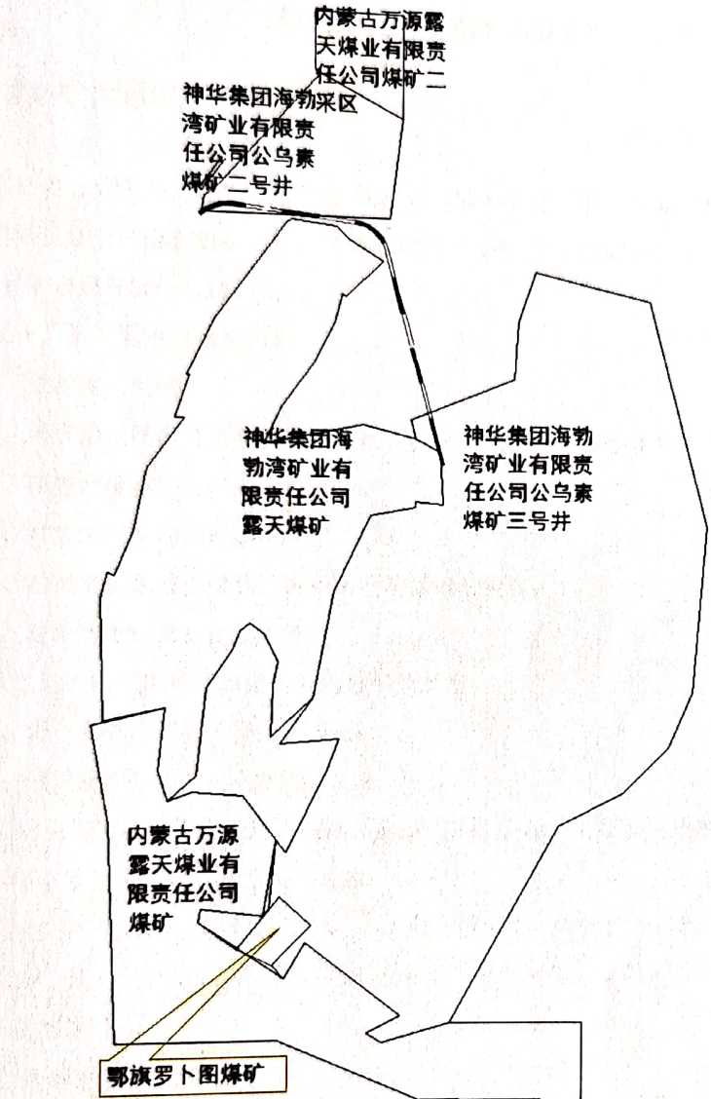

图1-2矿区与相邻矿区相对位置关系示意图

第二章 2019年前方案的编制情况

为了合理开发利用矿产资源，减少并有限防治因矿业活动产生的矿山地质 环境问题,根据《内蒙古自治区矿山地质环境治理办法》（2015）和《内蒙古自 治区地质环境保护条例》等有关政策、法规要求，本着“边开采、边治理”的原则， 矿山需在已完成矿山地质环境治理方案的基础上定期编制分期治理方案。为此乌海市万源露天煤业有限责任公司于2018年11月委托内蒙古地矿地质工程勘察有限责任公司编制了《内蒙古乌海市万源露天煤业有限责任公司煤矿矿山地质环境分期治理方案》。
乌海市万源露天煤矿分为露天开釆地段和后续井工开釆地段。根据《内蒙古乌海市万源露天煤业有限责任公司煤矿矿产资源储量2017年度检测报告》可知，截止到2017年12月30日，累计查明资源储量2943.7x104t,累计动用资源储量 1078.09x104,矿山保有资源储量为1865.61 x104t （其中井工开釆地段资源储量 1332x104露天开釆地段资源储量为506.07 x104），矿山生产规模为45x104/a, 核定产能为90xl04t/a,矿山剩余服务年限为7.1年，本期服务年限为2019年1 月—2021年12月。
根据《内蒙古自治区矿山地质环境治理办法》的编制技术要求，釆矿权人在生产期内，为分阶段实施矿山地质环境治理，本方案为该矿山的第三次分期治理方案，适用年限为3年，首期验收时间为2015年12月，方案验收时间为2018 年11月。为了与上期治理方案适用年限衔接，本期治理方案适用年限2019年1 月1日〜2021年12月31日，方案的编制的基准期为2019年1月。

第一节 前期设计的治理内容和工程
一、首期矿山地质环境治理工程验收情况
2015年11月26日，乌海市国土资源局组织专家对内蒙古乌海市万源露天 煤业有限责任公司煤矿的矿山地质环境首期治理工程进行了实地验收，于2015 年12月6日召开验收会议。
（一） 第一期治理治理内容：
1、进行表土剥离；
2、采坑设置网围栏及警示牌，防止人、畜误入而引起误伤事故；
3、在生产过程中及时清理危岩体。
4、对排土场进行治理。
5、对采坑边坡进行监测，避免引发崩塌地质灾害；
6、对采坑进行部分内排回填。
（二） 矿山地质环境治理工程的效果及质量
1、表土剥离，已用于排土场覆盖；
2、设置网围栏260m及警示牌3块；
3、 对釆场边坡和排土场边坡进行了监测，监测点12个，监测记录基本齐全, 开采期间未发生边坡崩塌和滑坡的现象；
4、 有三个排土场，两个外排土场，一个内排土场。外排土场占地面积 75133.7m2,进行了部分治理，顶部及边坡进行了覆土绿化，面积435000 m2,内 排土场正在使用；
5、清理危岩体3000 m2；
6、工业场地进行了硬化，硬化面积602.31 m2；
7、治理费用262万元。
（三） 存在问题及建议
1、将外排土场未完成部分治理工程纳入分期治理方案；
2、 随着采坑扩大，及时增设边坡监测点，做好监测记录；
3、 釆坑的台阶超高，边坡角偏大；
4、 开釆中严格按照开发利用方案及环境治理方案的设计要求进行施工；
5、尽快编制分期治理方案。
（四）验收结论
首期治理工程基本符合方案要求，原则通过首期验收。首期验收区域为新三 采区排土场和釆坑边坡，验收区域面积为0.478km2。

表2-1 万源露天煤矿首期治理区坐标
1 | 432186.597 | 405168.111 | 1240.753
2 | 4351949.X | 405196.82 | 1240.21
3 | 4351777.169 | 405335.229 | 1240.162
4 | 431819.407 | 405577.082 | 1240.317
5 | 4352036.351 | 405712.07 | 1240.223
6 | 4352171.453 | 405910.5 | 1239.926
7 | 4351750.53 | 405002.165 | 1240.092
8 | 4351578.311 | 405067.74 | 1239.967
9 | 4351533.286 | 405257.731 | 1240.115
10 | 4351503.242 | 405447.887 | 1240.012
11 | 4351475.915 | 405619.673 | 1240.28
12 | 4351430.223 | 405825.875 | 1239.882
13 | 4353055.415 | 405519.144 | 1240.396
14 | 4352787.225 | 405117.258 | 1200.396
15 | 4352566.689 | 405148.625 | 1200.081

第二节 矿山地质环境治理工程及验收情况
（一）第二期设计治理工程量
根据《内蒙古乌海市万源露天煤业有限责任公司煤矿矿山地质环境分期治理 方案》（2016-2018年），第二期治理区主要为新一釆区露天采坑、新一采区内排 土场、外排土场，第二期分期治理方案设计的治理内容如下表2-2所示。

表2-2万源露天煤矿第二期治理工程量表

防治亚区 | 治理措施 | 单位 | 工程量 | 备注
新一釆区露天釆坑 防治亚区 | 网围栏 | m | 1700 | 采坑外围设置
 | 警示牌 | 块 | 10 | 釆坑外围设置
 | 清除危岩体 | m³ | 2520
 | 边坡地质灾害监测 | a | 3 | 派专人监测
新一采区内排土场 防治亚区 | 平整 | m³ | 50280
 | 覆土 | m³ | 75420
 | 边坡地质灾害监测 | a | 3 | 派专人监测
外排土场防治亚区 | 整形 | m³ | 14900
 | 平整 | m³ | 48000
 | 边坡地质灾害监测 | a | 3
表土堆放场防治亚区 | 清运 | m³ | 80000
 | 平整 | m³ | 1000

（二）第二期实际治理情况
2016年1月至2018年9月，内蒙古乌海市万源露天煤业有限责任公司按照 第二期矿山地质环境分期治理方案设计的治理工程对矿区内的露天釆坑、内排土 场、外排土场区域进行了治理，并于2018年9月申请了地质环境治理验收。
完成的主要治理工程为：露天釆坑网围栏2000m；警示牌15块；清除危岩 体3000m²；内排土场平整96000m²；覆土 135300m²；外排土场整形24200m³；平整49000m²；覆土 85000m²；根据海南区矿区环境综合治理办公室要求对外排 土场可视范围进行了浆砌石永久固化，边坡固化27000m²；顶部建设有光伏发电 项目，边坡地质灾害监测3年。投资415.7万元，见表2-3，本次验收范围坐标如下表2-4 所示。
表2-3 第二期实际完成情况及资金投入情况
治理对象 | 治理措施 | 单位 | 方案工程 量 | 实际完成工 程量 | 备注
露天采坑  （内排土场） | 网围栏 | m | 1700 | 2000
 | 警示牌 | 块 | 10 | 15
 | 清除危岩体 | m⁷ | 2520 | 3000
 | 平整 | m^{x} | 83800 | 96000
 | 覆土 | m² | 125700 | 135300
 | 边坡地质灾害监 测 | a | 3 | 3
外排土场 | 整形 | m² | 14900 | 24200 | 2018 年 5 月-8 月根据海南区 矿区环境综合 治理办公室要 求对外排土场 进行了浆砌石 永久固化
 | 平整 | m² | 48000 | 49000
 | 覆土 | m* | 72000 | 85000
 | 边坡地质灾害监 测 | a | 3 | 3
 | 边坡固化 | nf | 0 | 27000
合计 |  |  |  |  | —

第二期完成矿区环境治理面积0.575km²,治理区域为新一采区内排土场及外排土场，露天釆坑内排土场治理面积主要治理措施为：清除危岩、设置网围栏、警示牌、进行边坡地质灾害监测。外排土场治理区面积为0.24km²,排土场主要治理措施为整形、平整、同时进行边坡地质灾害监测。 前两次分期治理验收范围详见附图1矿山地质环境图。

表2-4万源煤矿第二期分期验收区坐标

拐点 | X | Y | 备注
1 | 4352200.86 | 36405763.86 | 内排土场、外排土场  己实现连片治理，顶 部全部建设光伏发 电项目,外排土场田 视范围边坡己进行 浆砌石永久固化
2 | 4351878.36 | 36405733.12
3 | 4351497.22 | 36405682.41
4 | 4351367.20 | 36405513.92
5 | 4351694.17 | 36405019.09
6 | 4351843.43 | 36405179.18
7 | 4352100.97 | 36405200.00

第三章 矿山地质环境及土地利用现状

一、矿山地质环境现状
万源露天煤矿前期开釆在一釆区成了1个露天釆坑、1个内排土场、1个外 排土场、临时储煤场、办公生活区以及矿区道路共计6个矿山地质环境破坏区。 万源露天煤矿前期开采形成的破坏单元大部分已经进行了治理，本期即将开采二 釆区，新四采区设计为井工开釆，新四釆区目前正在编制开发利用方案。根据现 状调查对各工程单元地质环境现状介绍如下：
（1）、新一采区露天采坑
新一采区露天采坑南北走向，东西宽度270m,南北长度860m,采坑东侧边 界已经达到矿区边界，采坑现状中间部分被回填，现状釆坑面积为0.1674km2， 采坑最大深度120m,分为6个开釆台阶，台阶标高分别为1170、1150、1130、 1120、1100、1080,每级台阶高度15-20m左右。台阶宽度20-35m,台阶坡面角度35-50°,露天采坑现状见照片2-1。现状新一采区露天釆坑开釆完毕，已经部分进行了回填，本期将对其进行全面治理，利用外排土场废石进行部分回填。回填后形成的台阶高度20m一个，釆坑边坡角度不大于30° ,台阶之间的平台宽度不小于4m。
露天釆坑损毁的土地类型为采矿用地、其他草地、建制镇用地，现状损毁面积为0.1674km2,其中损毁釆矿用地面积为3.08hm2,损毁其他草地面积为 13.46hm2,损毁建制镇面积为0.2hm2。露天釆坑破坏了原始地形地貌的连续性，与原始自然景观不协调；现状地质灾害不发育釆；矿坑排水造成碎屑岩类孔隙水大范围下降，釆坑中心水位下降60m左右，在釆区范围及周边形成降落漏斗。
（2）、新一采区内排土场
根据现场调查，内排土场位于露天釆坑西侧、北侧，近似长方形，东西宽为 430m,南北长度为1100m,形成的内排土场面积为0.343km²,内排土场形成5 个内排台阶，高度为75m,台阶坡面角25—30°。内排土场损毁土地类型为采矿用地及其他草地，损毁土地面积为34.3hm²,其中损毁釆矿用地6.86 hm²,损毁 其他草地面积为27.44 hm²。现场调查，排土场边坡未发现崩塌、滑坡地质灾害。
（3）、外排土场
外排土场位于新一采区南部，形状不规则，其现状与矿区内的新三釆区内排土场等早期排土场连成一片，其上部建设有太阳能发电工程。南北长度为1600m, 东西宽度为1500m,占地面积约2.3577km²，排弃高度约35-50m,西部低，东部高，排土场西部标高为1250m,东部平台标高为1265m,共计2个台阶，台阶坡面角25-30°，已进行坡面整形、覆土。根据现状调查，边坡未发生崩塌（滑坡） 地质灾害，现状损毁土地类型为其他草地和采矿用地，损毁土地面积为 235.77hm2,其中损毁其他草地面积为220.23hm²,损毁采矿用地面积为9.9hm²， 损毁裸地面积为5.64 hm²。
（4）、临时储煤场
临时储煤场紧邻办公生活区，位于矿区西部，大部分位于矿区范围之外，面积0.028km²,产出的煤短时间内即被运走,场地内堆放量很少,损毁土地美 型为其他草地、采矿用地，损毁土地而积为2.8hm²,其中损毁其他草地0.4hm²,损毁采矿用地面积为2.4hm²。
（5）、 办公生活区
办公生活区-处位于矿区范围之外,位于新一釆区内排土场西侧，占地面积为9500m2,另处办公生活区位于新四采区南侧，占地而积为8600m²,办公生 活区总占地面积18100m²。场地内建有宿舍、食堂、办公室等，主要为人工建筑，活动板房等。办公生活区损毁土地类型为其他草地,损毁其他草地面积为 1.81hm²。
（6）、 矿区道路
现状矿区道路贯穿整个矿区，占地而积约0.035 km²,损毁土地类型为其他 草地和采矿用地，损毁土地面积为3.5hm²。
万源露天煤矿新一采区露天采坑、新一采区内排土场、外排土场等己形成破 坏单元，上期进行了治理，其中露天采坑、内排土场尚有部分未治理完全。本期新一采区的临时储煤场、办公生活区、矿区道路等单元本期不再使用。

万源露天煤矿现状矿山地质环境问题说明表
单元名称 | 面积  (km²) | 现状矿山地质环境问题
 |  | 地质灾害 | 含水层 | 地形地貌景观 | 土地资源
新一采 区露天 采坑 | 0.1674 | 地质灾害 不发育 | 露天釆坑含水层疏 干，矿山排水对碎屑岩含水层影响大。 | 破坏原始丘陵地形地貌景。 | 损毁采矿用地、其 他草地、建制镇用 地
内排土场 | 0.343 | 地质灾害 不发育 | 对含水层基本无影响 | 破坏原始丘陵地形地貌景。 | 损毁采矿用地、其 他草地
外排土场 | 2.3577 | 地质灾害 不发育 | 对含水层基本无影响 | 破坏原始丘陵地 貌，形成人工堆 积地貌。与原始 自然景观不协 调。 | 损毁采矿用地、其 他草地、裸地
储煤场 | 0.028 | 地质灾害不发育 | 对含水层基本无影响 | 人工堆积地貌。 与原始自然景观 不协调。 | 损毁釆矿用地、其他草地
办公生活区 | 0.018 | 地质灾害不发育 | 对含水层基本无影响 | 对地形地貌景观影响小。 | 损毁地类为其他草地
矿区道路 | 0.035 | 地质灾害不发育 | 对含水层基本无影响 | 对地形地貌景观影响小。 | 损毁采矿用地、其他草地
合计 | 2.9491

万源露天煤矿为已投产矿山,根据现场询査，矿区土地破坏的区域有露天釆 坑、内排土场、外排土场、储煤场、办公生活区、矿区道路，破坏土地形式主要为挖损、压占。万源露天煤矿矿区而积5.5346km2,其中露天采坑西侧办公生活区完全位于矿区范围之外，外排土场、临时储煤场部分位于矿区范闱之外，其他区域均位于矿区范围之内，位于矿区外破坏单元的而积为0.3727km2,现状采矿影响区域总面积为5.9075km2o矿区及釆矿影响区域内土地类型为其他草地、采矿用地、内陆滩涂、裸地和建制镇，采矿影响范围；|土地类型及面积见表2-6。

表2-6 万源露天煤矿影响范围土地利用现状统计表
地类名称 |  |  |  | 比例〈％)
一级地类 |  | 二级地类
04 | 草地 | 043 | 其他草地 | 87.93
20 | 城镇村及工矿用 地 | 204 | 采矿用地 | 4.47
 |  | 202 | 建制镇 | 2.78
12 | 其他土地 | 127 | 裸地 | 0.95
 |  |  | 内陆滩涂 | 3.87
合计 |  |  |  | 100.00

万源露天煤矿已损毁的单元为新一釆区露天采坑、新一采区内排土场、外排 土场、临时储煤场、办公生活区和矿区道路，现状损毁面积为2.9491km2,即 294.91hm2,己损毁的土地利用类型为其他草地、釆矿用地、裸地，根据《土地 利用现状分类》结合土地利用现状图(J48G017079. J48G018079, J48G017080、 J48G018080)确定该矿区土地损毁类型一级地类为草地、城镇村及工矿用地、其 他用地，二级分类为其他草地、采矿用地、裸地，建制镇，已损毁土地类型及面 积统计见表2-7。
二、土地权属状况
万源露天煤矿山土地所有权属于国有，权属明确，界线明显，不存在权属争 议，矿区土地利用权属具体见表2-7。
表2-7 已损毁土地情况表

己损毁单 | 面积(hm²) | 损毁类型 | 原土地利用 类型 | 而积(hm²) | 土地权属
新一釆区露天釆坑 | 16.74 | 挖损 | 其他草地 | 13.46 | 国有
 |  |  | 采矿用地 | 3.08
 |  |  | 建制镇 | 0.2
新一采区内排土场 | 34.30 | 压占 | 其他草地 | 27.44
 |  |  | 釆矿用地 | 6.86
外排土场 | 235.77 | 压占 | 其他草地 | 220.23
 |  |  | 釆矿用地 | 9.9
 |  |  | 裸地， | 5.64
临时储煤场 | 2.80 | 压占 | 其他草地 | 0.4
 |  |  | 釆矿用地 | 2.4
办公生活区 | 1.80 | 压占 | 采矿用地 | 1.8
矿区道路 | 3.50 | 压占 | 其他草地 | 3.5
合计 | 294.91 | — | — | 294.91 | —

第四章 2019年矿山地质环境治理完成情况

一、2019年度矿山地质环境治理实施计划
根据开采计划，2019年矿山开采二采区，治理工程单元为二采区釆坑、新一采区釆坑、储煤场、新一采区办公生活区。
1、二采区采坑
二釆区釆坑范围表土剥离105000m3。
在二釆区釆坑周边设置网围栏，网围栏长度为1400m。
在二区采采坑周边设置警市牌9块。
在开采过程中清理危岩体5000m³。
2、新一釆区采坑
对新一采区釆坑进行回填，回填工程量为60万m³。
3、新一采区储煤场
对新一采区储煤场进行平整，平整工程量为8400m³。
对新一采区储煤场覆土，覆土工程量为8400m³。
对新一釆区储煤场种草，面积为2.80hm²。
4、新一采区办公生活区
（1）对新一采区办公生活区进行拆除，拆除工程量为1193.7m³，
（2）对新一采区办公生活区进行场地平整，平整工程量为5400m³ ；
（3）对新一采区办公生活区场地覆土,覆土工程量为5400m³ ；
（4）对新一采区办公生活区恢复植被，种草面积为1.8hm²。
2019年矿山地质环境治理工程费用实际完成1074.78万元。
2019年矿山地质环境治理工程经费完成表

日期 | 项目名称 | 单位 | 数量 | 单价（元） | 金额（万元）  含税
2019.8.1 | 洒水费 |  |  |  | 5.82
2019.8.6 | 防洪渠水泥 | 吨 | 630 | 225 | 14.17
2019.8.6 | 治理工程平整石方 | 立方米 | 253164 | 7.899 | 200
2019.8.6 | 治理工程平整土方 | 立方米 | 475900 | 4.37 | 207.97
2019.9.9 | 预沉池 |  |  |  | 20.5
2019.9.29 | 平整 | 立方米 | 200000 | 4.37 | 95.2
2019.10.22 | 平整、挡墙、边坡治理 |  |  |  | 75.18
2019.12.16 | 蓄水池 |  |  |  | 10.48
2019.12.30 | 回填、表土剥离 | 立方米 |  |  | 108.19
2019.12.30 | 回填 | 立方米 | 46000 | 21.53 | 107.96
2019.12.30 | 回填、平整 |  |  |  | 121.35
2019.12.30 | 回填 | 立方米 | 46000 | 21.53 | 107.96
合计 |  |  |  |  | 1074.78

第五章 2020年矿山地质环境治理计划及部分工程完成情况

2020年矿山地质环境分期治理实施计划2020年二釆区开釆基本完成，开始进行全面治理，对新一釆区釆坑进行回填，同时对新一釆区进行全面治理。
1、新一采区露天采坑
- 对新一采区露天釆坑排放到界的区域边坡进行整形，整形工程量为 8250m³。
- 对新一釆区露天采坑排放到界的顶部平台进行平整，平整工程量为 33500m³ 。
- 对新一采区露天采坑排放到界的区域进行覆土，覆土工程量为 25110m³ 。
- 对覆土区域进行植被恢复，种草面积为8.37hm²。
2、新一采区内排土场
- 对新一釆区内排土场排放到界的边坡进行整形，整形工程量为 13000m³ 。
- 对新一釆区内排土场排放到界的顶部平台进行平整，平整工程量为55750m³ 。
- 一釆区内排土场排放到界的区域进行覆土，覆土工程量为40950m³ 。
- 对覆土区域进行植被恢复，种草面积为17.15hm²。
3、 二釆区釆坑
⑴ 对二釆区釆坑边坡清理危岩体，清理危岩体工程量为2000m³。
⑵ 对二釆区进行回填，回填工程量为1705000m³。
- 对二釆区进行平整，平整工程量为15500m³。
- 对二釆区进行覆土，覆土工程量为9300m³。
- 二釆区采坑撒播草籽，面积为3.1hm²。
4、 二采区内排土场
(1)二釆区内排土场整形，工程量为39000m³。
(2)二采区内排土场平整,工程量批为53000 m³。
(3)内排土场区域覆土,工程量为31800m³。
(4)在内排土场区域种草，工程量为10.6hm²。
5、二采区排土场
（1）二采区排土场边坡整形，工程量为15500m³
（2）二采区排土场顶部平整,工程量为86000m³。
（3）二采区边坡、顶部平台覆士.，工程量为60900m³。
（4）覆土后种草恢复植被，工程量为20.3hm²。
6、二采区表土堆放场
（1）二釆区表土堆放场地用完后平整,平整工程量为7500m³。
（2）对平整后的表土堆放场恢复植被，工程量为1.5hm²。
7、 二采区储煤场
- 二采区储煤场地用完后平整，平整工程量为5000m³,
- 对平整后的储煤场恢复植被，工程量为l.Ohm²。
2020年到目前为止，共完成绿化管网接入工程133.47万元，环境治理回填、覆土、整形334.75万元。剩余工程将在下半年陆续完成。
2020年矿山地质环境治理部分工程完成经费表

日期 | 项目名称 | 单位 | 数量 | 单价（元） | 金额（万元）  含税
2020.1.13 | 绿化管网接入工程 |  |  |  | 133.47
2020.4.8 | 环境治理回填 | 立方米 | 226925 | 9.56 | 235.8
2020.4.28 | 覆土 | 立方米 | 22020 | 18.84 | 41.49
2020.4.28 | 整形 | 立方米 | 41308 | 7.899 | 32.63
2020.4.28 | 回填 | 立方米 | 11533 | 21.53 | 24.83
合计 |  |  |  |  |  | 468.22

第六章 2020年矿山地质环境治理基金计提情况
根据内自然资规[2019]3号文，《内蒙古自治区矿山地质环境治理恢复基金管理办法（试行）》中的基金计提计算方法。
年度基金提取额=矿类计提基数×露天开采影响系数（或地下开采影响系数）×土地复垦难度影响系数×地区影响系数×煤矿价格影响系数（开采矿种为煤的时候增加该系数）×上一年度生产矿石量。
其中，该矿2019年实际产量85万吨，产品原煤，坑口平均售价162.79元/吨。开采方式目前为露天自上而下水平分层采矿法。损毁土地面积3.3141km²,其中草地2.7473km²,其他0.5668km²,土地损毁面积及分类损毁面积数据取自于《方案》表3-3万源露天煤矿2020年拟损毁土地利用现状汇总表和表2-7已损毁土地情况表。
2020年提取基金额度：5.5元/吨（固体能源矿类计提基数）×2.0（自上而下水平分层×[2.7473（草地）/3.3141×1.0＋0.5668（其它）/3.3141×0.8]×0.9（乌海地区影响系数）×1.0（煤价影响系数）×85万吨（上一年度生产原煤量）=812.64万元

